 | Carátula para entrega de prácticas
Facultad de Ingeniería |  | Laboratorio de docencia

Laboratorios de computación
salas A y B

Profesor: | Julio César Roldan Elorza
Asignatura: | Fundamentos de Programacion
Grupo: | 14
No de Práctica(s): | 1
Integrante(s): | Fernando García Carrillo
No. de Equipo de cómputo empleado: | 16 Birmania
No. de Lista o Brigada:
Semestre: | 2020-1
Fecha de entrega: | 23/08/2019
Observaciones:

CALIFICACIÓN: __________
Objetivo:
Aprender sobre las herramientas a nuestra disposición para poder realizar trabajos de forma eficiente y con calidad. También sobre los repositorios de almacenamiento y las funciones avanzadas en los buscadores.
Introducción:
Con el paso del tiempo, el uso de los dispositivos electrónicos como la computadora no solo se vuelven mas útil, si no mas vital para la realización de las actividades de nuestro día a día. El computo se encuentra cada vez mas mesclados en nuestras vidas, en especial en el ambiente laboral. En este, las computadoras han remplazado los métodos de trabajo tradicional, en especial en lo que refiere a almacenamiento de archivos. Mientras el mundo se vuelve digital, mas y mas información queda a la disposición de quien la necesite. Para hacer esto posible, se han tenido que desarrollar métodos para no solo facilitar la distribución de dichos datos pero también la facilidad de su edición.
Desarrollo:
Cuando un trabaja en un documento de carácter profesional o académico, dicho documento pasara varias revisiones antes de poder afirmar que este se encuentre listo para ser entregado o publicado. A veces se harán muchas versiones del mismo, con mínimos cambios que aunque parezcan indistinguibles, son muy importantes. En un documento físico, representaría muchas copias de un mismo documento lleno de rayones y anotaciones que lo harían ver sucio y en ocasiones desordenado. A través de la computación, este proceso no solo se ha hecho mucho mas limpio, si no que mucho mas eficiente. Hoy en día existen diferentes métodos y herramientas para llevar un control de las versiones y anotaciones que se hacen en diferentes trabajos.
Existen diferentes formas de almacenar esta información, aquí unos ejemplos:
- Sistema de control local
- Sistema de control centralizado
- Sistema de control distribuido
En el caso de las versiones de los documentos, en el pasado se hacían muchas copias del mismo documento y se le nombraba diferente para distinguirlas unas de otras. Pero al día de hoy se usa un método llamado “Repositorio” que permite almacenar todos las versiones que existan de un mismo documento sin necesidad de tener múltiples copias. De esta manera, si un día el usuario requiere regresar a una versión anterior, puede hacerlo sin el mas mínimo esfuerzo.
En el caso de su distribución, hoy en día esa parte se encuentra en las manos del internet. Antes, se tendrían que hacer copias de dicho trabajo y entregar personalmente a los usuarios de los equipos para que ellos los almacenaran en su dispositivo. Hoy en día en conjunto con los métodos de almacenamiento, se posible poner archivos a la disposición de todos con la mayor facilidad. Para acceder a ellos, se utilizan buscadores o navegadores que nos facilitan la tarea de encontrar los archivos que necesitemos. Estos navegadores tiene funciones y comandos que facilitan este proceso al descartar todos los archivos que no concuerden con la búsqueda del usuario.

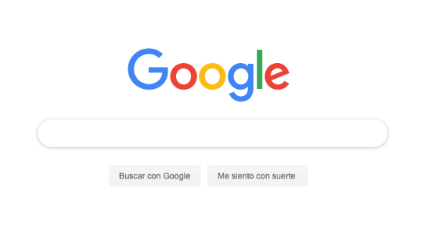
Resultados:

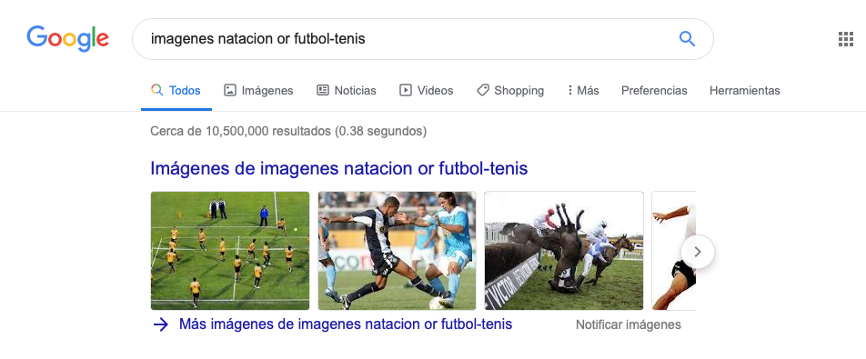
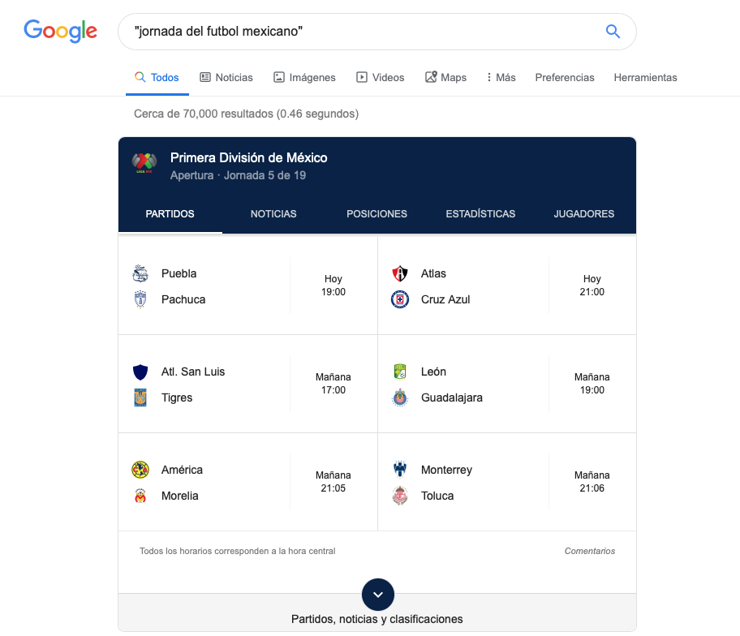
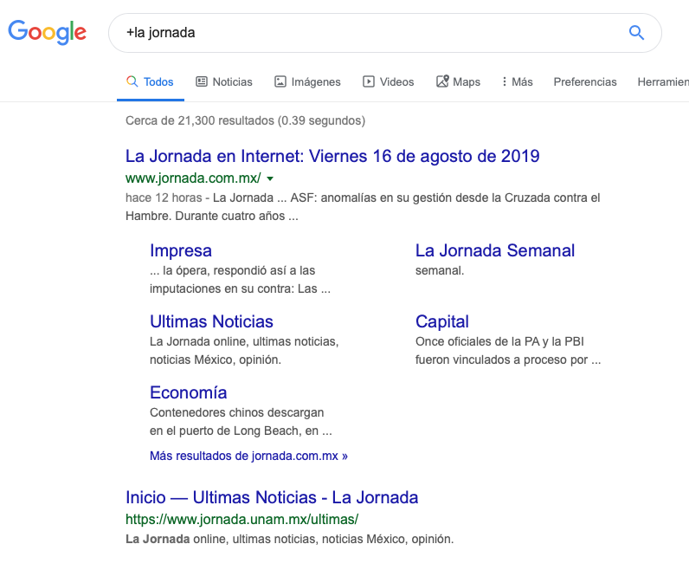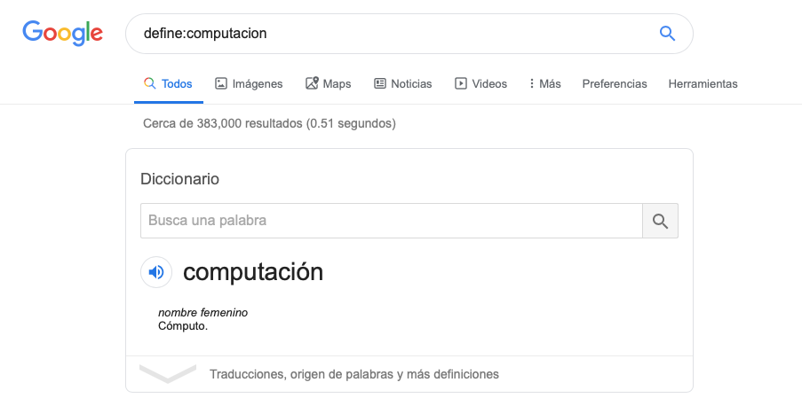
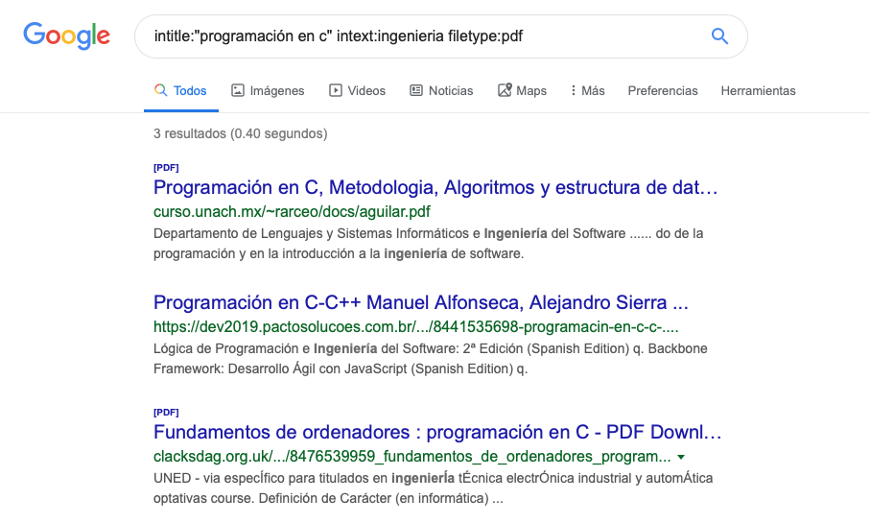
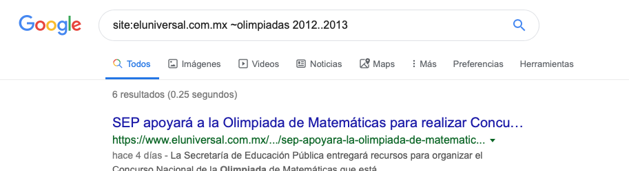
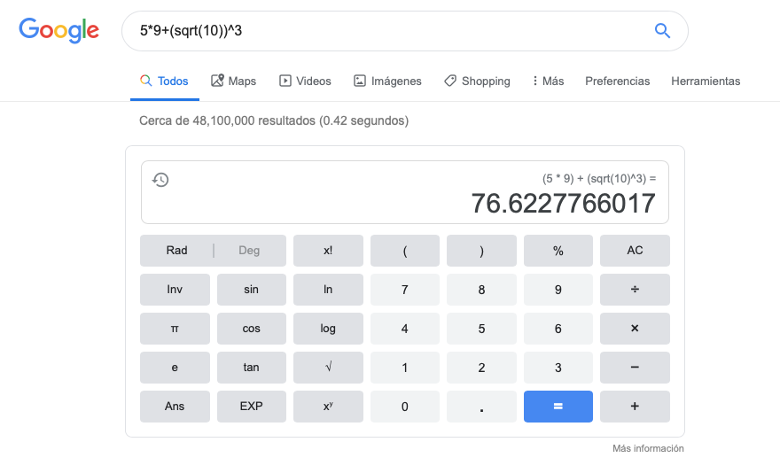
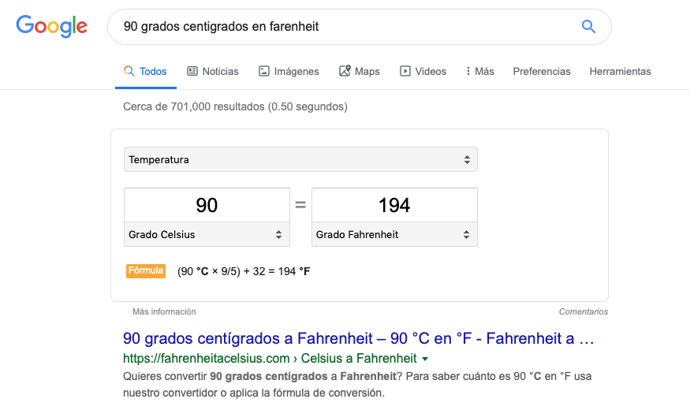
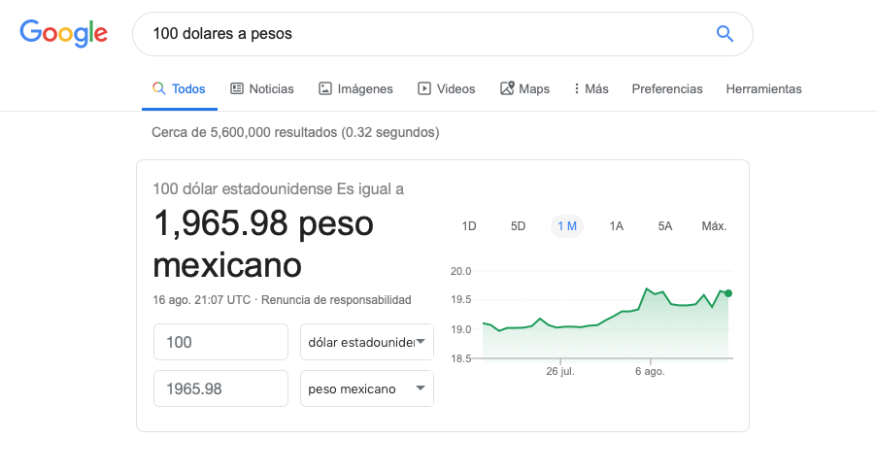
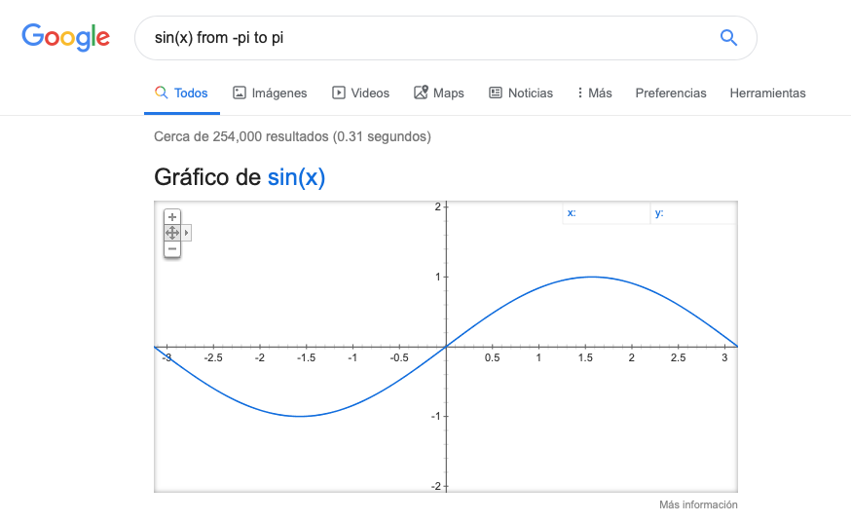
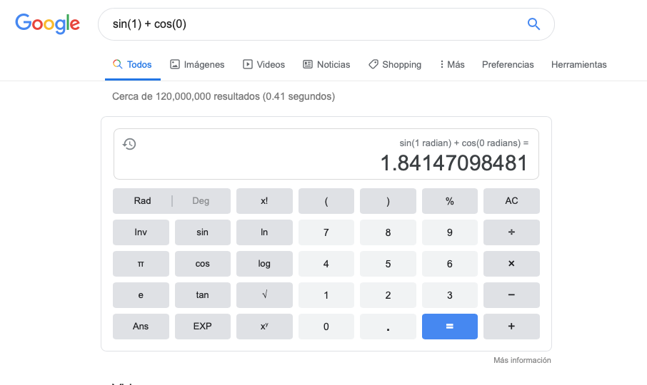
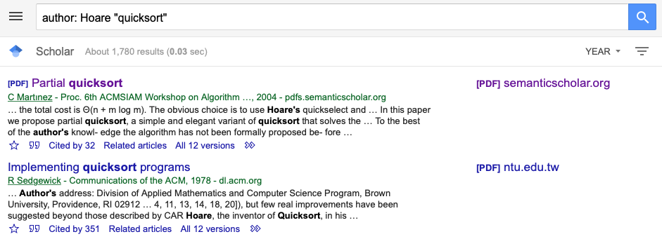
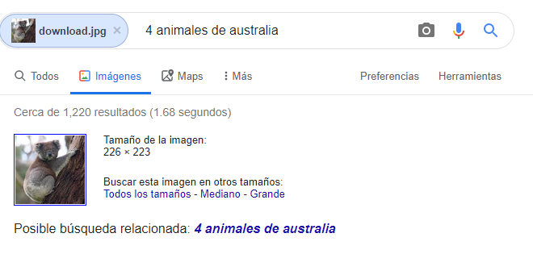


Conclusión:
La ciencia de la computación se encuentra en todos lados, desde los autos que manejamos, nuestros teléfonos y nuestros entornos de trabajo. Su trabajo es buscar la manera de facilitar y automatizar las actividades cotidianas con el motivo de traer comodidad a la gente. En el mundo laboral y académico, la computación a llevado mas lejos que nunca el proceso de edición de archivos. Las opciones que brinda han hecho que el trabajo cada vez se vuelva menor. No solo el las áreas de trabajo pero en la distribución y búsqueda de información a través de internet y sus herramientas de navegación. A través de programas y funciones para descartar y acelerar las búsquedas, la única forma de no encontrar algo, es que no exista o que alguien no lo quiera compartir. Hoy en día, aprender las bases de la computación, puede traer enormes beneficios a nuestras vidas y por eso es aprender, es una inversión que vale la pena.

